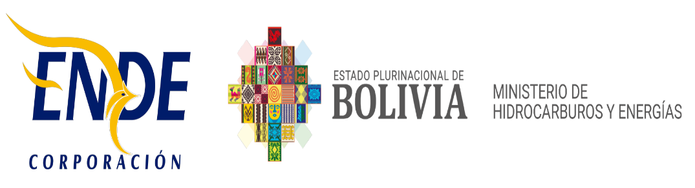

EMPRESA NACIONAL DE ELECTRICIDAD - ENDE

CONTRATACION DIRECTA CON PROCESO PREVIO: ENDE-CDGE-R-2022-025

“REPUESTOS ELECTROMECANICOS PARA GENERADORES - PLANTA BAHIA - REGIONAL COBIJA GESTION 2022”

RESULTADO DEL PROCESO DE CONTRATACION
La Empresa Nacional de Electricidad (ENDE), comunica que en el proceso de contratación directa ENDE-CDGE-R-2022-025 “REPUESTOS ELECTROMECANICOS PARA GENERADORES - PLANTA BAHIA - REGIONAL COBIJA GESTION 2022”, el proponente participante no cumplió con las especificaciones técnicas, por lo que el proceso fue declarado desierto.

Cochabamba, abril 2022

